**Diseño de Interfaces Web**

**Tarea Unidad 4**

Contenido

***Ejercicio 1*** 2

***Ejercicio 2*** 3

***Ejercicio 3.*** 4

***Ejercicio 4*** 4

***Ejercicio 5*** 6

***Ejercicio 6*** 8

# ***Ejercicio 1***

*Aparatado A*

* ***Asigna a tu imagen una de las licencias creative commons estándar.***

Asigno una licencia:

Atribución-Compartir Igual (CC BY-SA) [Creative Commons](https://creativecommons.org/licenses/?lang=es_ES). 

* ***Explica las restricciones de dicha licencia. Justifica tu elección***

Licencia en la que se tiene que hacer referencia al autor/a y que si se usa la imagen para otras composiciones, la licencia usada en esa nueva composicion debe ser del mismo tipo. Ya que ha sido una imagen capturada de una página web pero a la que le he realizado un tratamiento en el fondo y eliminado palabras que contenía, creo que esta es la licencia más idónea.

*Apartado B*

* ***Licencia de la imagen que has obtenido de internet.***

Imagen descargada de [pexels.com](https://www.pexels.com/es-es/). Adjunto la licencia de todas las imágenes que tiene disponibles esta web ( <https://pexels.com/es-ES/license/> )

*Apartado C*

* ***Licencia con la que se va a utilizar el nuevo producto creado con las imágenes de los apartados anteriores.***

La licencia será la misma que le otorgué a la imagen que diseñé (Atribución-Compartir Igual (CC BY-SA)) En la propia definición de la licencia se nos indica que cualquier uso de esta en otra composición conlleva la aplicación del mismo tipo de licencia.

* ***Captura/s necesarias para que se vea la siguiente información:***
  1. *Formato (tipo) de imagen.*
  2. *Tamaño de la imagen (dimensión) en píxeles.*
  3. *Tamaño de almacenamiento.*
  4. *Resolución.*
  5. *Modelo de color.*

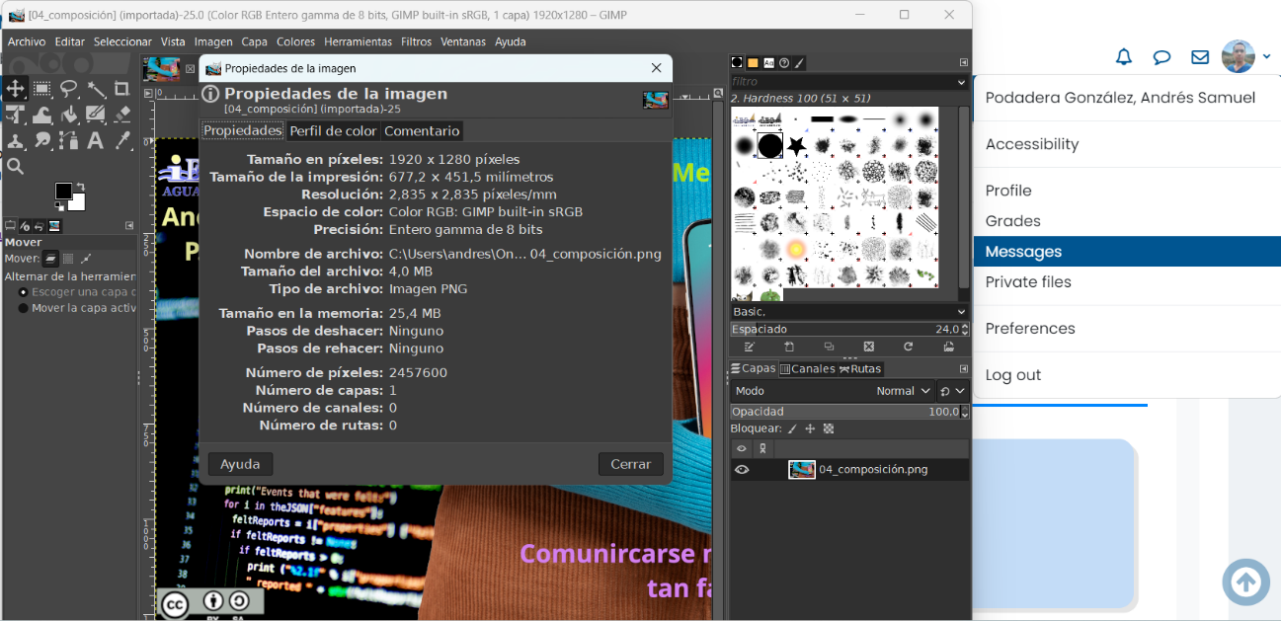

* ***Justifica el formato elegido.***

Utilizo PNG(Portable Network Graphics). Es un formato de imagen que soporta compresión sin pérdida, lo que significa que la calidad de la imagen no se ve afectada por la compresión.

Utilizo la resolución más extendida actualmente para la visualización de contenido en pantallas de sobremesa o escritorio, el llamado Full-HD(1920x1080). Usar este estándar nos permite una alta compatibilidad con los equipos de nuestros usuarios y con ello reduzco el tamaño del archivo considerablemente.

# ***Ejercicio 2***

* ***Indica dos medias que hayan permitido reducir el peso de la imagen.***

Reescalado a 1100px:

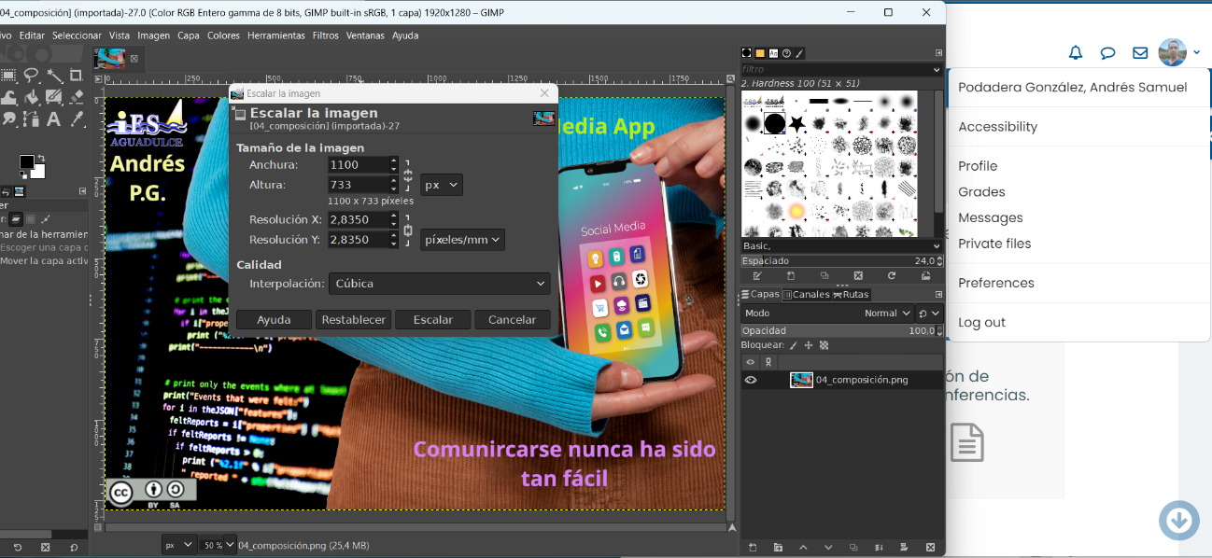

Para reducir el peso de las imágenes uso el formato jpg/jpeg que es menos pesado que png, y sacrifico un poco de calidad en pro de la reducción del peso de la imagen. La imagen original tiene suficiente resolución y calidad como para permitir esta modificación sin que sea demasiado notoria la pérdida de calidad de la imagen.

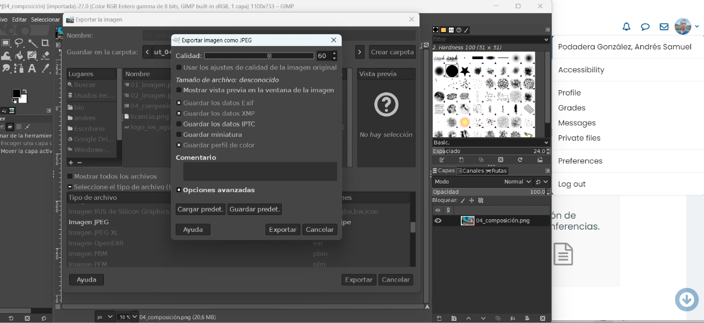

Hago lo mismo con la imagen de anchura 650px, pero en este caso rebajo la calidad tan sólo un 10%, manteniéndola en 80%.

Logotipo generado con IA así que para evitar problemas le coloco una licencia Atribución-No Comercial-Compartir Igual (CC BY-NC-SA). En este aspecto, la legislación no está clara todavía, pero se puede afirmar que quien haya introducido el prompt en la herramienta, a efectos legales, puede atribuirse la autoría. Elijo unas dimensiones altas 850x400 porque no quiero perder calidad, aunque sea un logo, cuando necesite usarlo en la web, reduciré sus dimensiones.

# ***Ejercicio 3.***

* ***Se han justificado los formatos de audio seleccionados.***

Desde esta página <https://ncs.io/skyhigh> he descargado el archivo de audio que utilizaré en mi diseño. La web es una web con canciones sin Copyright que sus autores comparten. El archivo ya viene en formato mp3, es por ello, que sólo realicé una conversión al formato ogg con la herramienta Audacity. Siendo mp3 y ogg los formatos compatibles con la mayoría de los navegadores, tenemos la certeza de que nuestro archivo de audio se podrá reproducir en la máquina de cualquiera de nuestros usuarios cuando visite nuestra web. Archivos almacenados en la carpeta correspondiente.

Tamaños de 9MB y 13MB no creo que sean tamaños exagerados para archivos de audio en una web, si fuera el caso en que nuestra web tuviera problemas de rendimiento usando estos tamaños sería conveniente reducirlos, a priori no lo veo necesario.

# ***Ejercicio 4***

* ***Captura de pantalla de la entrada en el foro.***

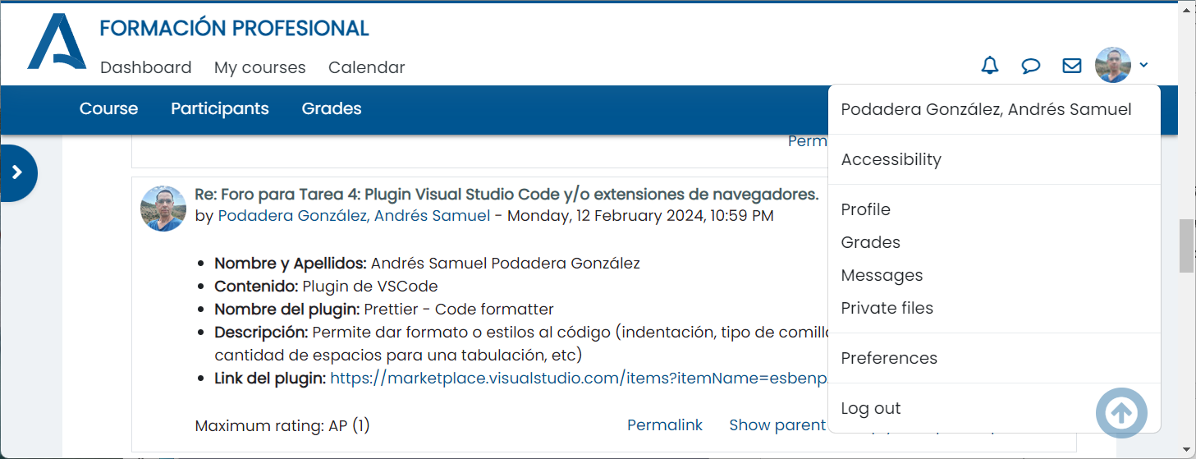

* ***Nombre de la aplicación utilizada para la edición del video***

AVS Video Editor

* ***Licencia con la que vas a compartir el video***

Copyright, me reservo todos los derechos de uso, edición, distribución, copia, adaptación de vídeo*.*

* ***Nombre de la transición que has utilizado***

*Desenfoque Gaussiano*

* ***Nombre del efecto utilizado indicando segundo donde empieza y acaba.***

*Efecto: Enfocar desde 00:56 hasta 01:01*

* ***Captura de pantalla donde se ve la línea del tiempo, así como todos los comentarios que creas oportunos.***

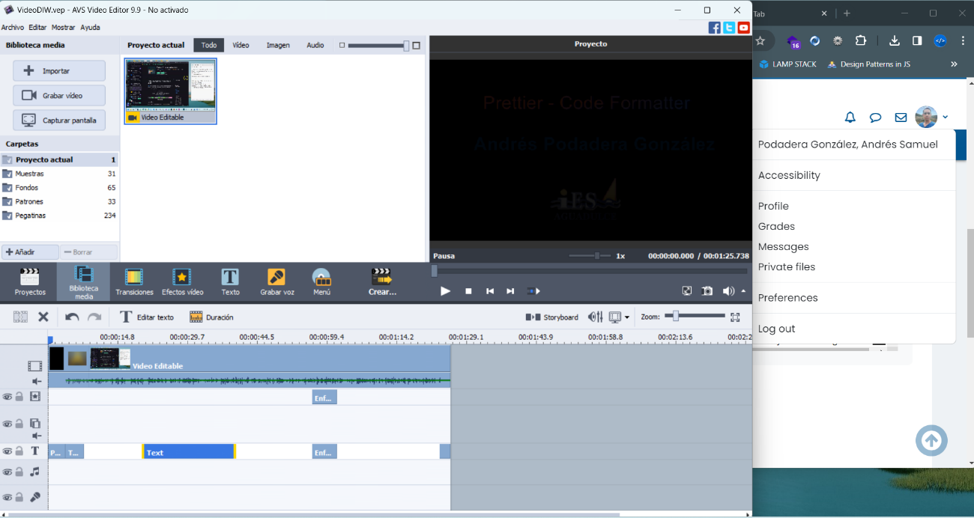

Grabé el vídeo para una duración de 1:20 segundos, pero no contaba con los segundos que debo darle de intro para el título y la imagen de promoción, por eso la duración total es de 1:25 segundos.

* *Se ha justificado los formatos de video seleccionados.*

*Creo dos vídeos uno en formato mp4 que usa 1280x720 pixeles, 30 FPS(calidad Full-HD) y el otro, con la misma resolución, pero en un formato diferente(WebM) para maximizar la compatibilidad con los diferentes navegadores. Me hubiera gustado disponer al menos de 2 minutos para explicar algunas cosas más interesantes en el vídeo.*

*Adjunto en la carpeta correspondiente tanto el vídeo original como el proyecto de AVS Video editor .vep por si necesita algún tipo de verificación. El archivo llamado VideoEditable.mp4 es el archivo original grabado con* [*ScreenPal*](https://screenpal.com/)

# ***Ejercicio 5***

* *Adjunta captura de pantalla de tu web.*

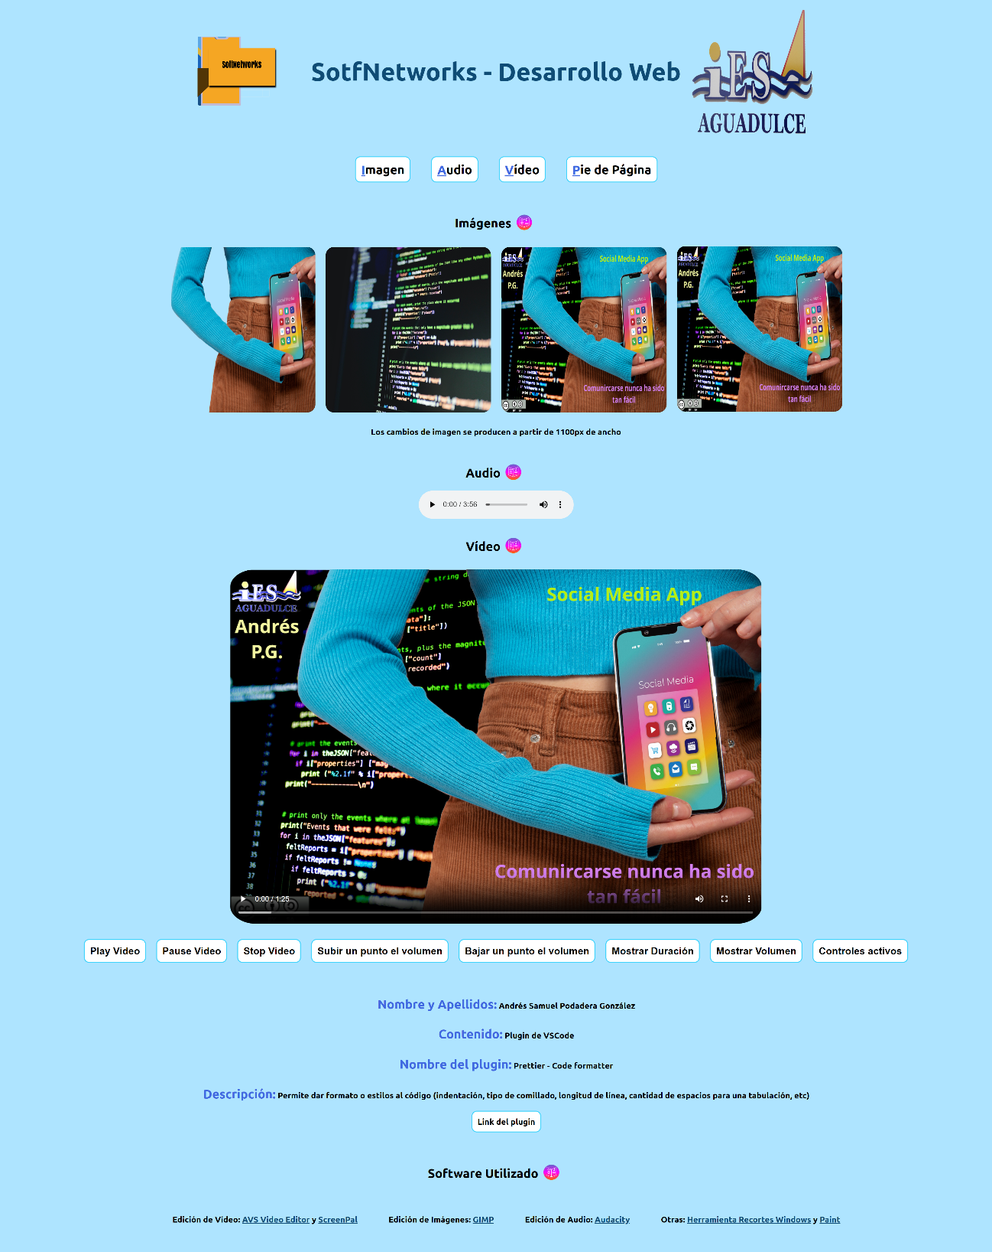

# ***Ejercicio 6***

*Rellena la siguiente tabla*

|  |  |  |  |  |  |  |
| --- | --- | --- | --- | --- | --- | --- |
| *Nombre del recurso descrito en la tarea.* | *Formato del recurso* | *Dimensiones (Ancho x Alto)* | *Tamaño (KB o MB). Usar la misma unidad de medida.* | *Duración (expresado en segundos)* | *Tipo de licencia.* | *Origen (URL).* |
| ***IMAGEN*** |  |  |  |  |  |  |
| ***01_imagen.xxx*** | PNG | 6123x4082 | 32.2 MB |  | Atribución-Compartir Igual (CC BY-SA) |  |
| ***02_imagen.xxx*** | JPG | 5760x3840 | 1.66 MB |  | Dominio Público, libre y gratuito | La descargué de pexels.com |
| ***03_composicion.xfc*** | XFC | 6123x4082 | 60,2 MB |  |  |  |
| ***04_composicion.xxx*** | PNG | 1920x1280 | 3,81 MB |  |  |  |
| ***05_composicion_mejorada_dim_1100.xxx*** | JPG | 1100x733 | 152 KB |  |  |  |
| ***06_composicion_mejorada_dim_650.xxx*** | JPG | 650x433 | 140 KB |  |  |  |
| ***07_logo.svg*** | *SVG* | *800x450* | *990 KB* |  | *Generado y editado posteriormente* | *Generado en* [*https://app.simplified.com/dashboard*](https://app.simplified.com/dashboard) |
| ***AUDIO*** |  |  |  |  |  |  |
| ***Audio_original*** | *MP3* |  | *9,01MB* | *03m56s* | *Dominio público, sin Copyright* | <https://ncs.io/skyhigh> |
| ***01_audio.xxx*** | *MP3* |  | *9,01MB* | *03m56s* |  |  |
| ***02_audio.xxx*** | *OGG* |  | *13,4MB* | *03m56s* |  |  |
| ***VIDEO*** |  |  |  |  |  |  |
| ***Video_original o transformado*** | *MP4* |  | *5,99MB* | *01m22s* | © Copyright(todos los derechos reservados) | No hay contenido descargado, todo elaboración propia |
| ***01_video.xxx*** | *MP4* |  | *15,5MB* | *01m25s* |  |  |
| ***02_video.xxx*** | *WebM* |  | *20,5MB* | *01m25s* |  |  |

* *Los campos en gris no deben rellenarse*

***Se pueden indicar todas las aclaraciones que consideres oportunas.***

No adjunto enlace de descarga de la imagen 02_imagen.jpg porque no encuentro la imagen en la página pexels.com

Posiblemente tendré que rebajar el tamaño de la imagen 01_imagen.png y del proyecto xfc porque necesitaré más espacio para almacenar el resto de los recursos y no superar el límite de los 120MB totales permitidos. Me parece interesante guardar el archivo principal en una alta resolución para poder adaptarlo a cualquier tamaño deseado, aunque en la práctica resoluciones tan altas no se van a manejar, viendo el avance de las resoluciones de las pantallas actuales, puede que nos interese en un futuro. Efectivamente tuve que rebajar la resolución del proyecto .xfc a 1920x1080, en la tabla dejo los datos con los que he trabajado y la imagen origen de la composición sí la mantengo sin cambios.

También quiero aclarar que en el caso del apartado de video de la tarea se pide que se agregue el proyecto .vep(AVS Video Editor) pero no estoy completamente seguro de que al abrir el proyecto con AVS Video Editor, el programa sea capaz de cargar el video original(VideoEditable.mp4) como parte del proyecto si está utilizando rutas absolutas.